Схема конспекта урока
(ФИО) __группа №4 Логинова С.А. Котельникова Л.В. Федукина О.В.__
Предмет_информатика__5__в__ Класс__УМК__Босова Л.Л.__
Тема урока_ Обработка текстовой и графической информации.
Научные методы_ корректировка новых и полученных ранее знаний__
Цель урока:
- продолжить формирование представления об обработке информации с использованием прикладных программ;
- познакомить учащихся с приемами создания комбинированных документов;
- дать представление об одновременной работе в двух приложениях.
Задачи:
- обучающие: Учить применять знания, полученные на предыдущих уроках;
- развивающие: Развивать логическое мышление, память, внимание, воображение, навыки коммуникативной работы в парах;
- воспитательные: воспитание находчивости, ответственности за свою работу в коллективе.
Планируемые результаты:
Предметные результаты:
- применять текстовый редактор для набора, редактирования и форматирования простейших текстов;
- применять простейший графический редактор для создания и редактирования рисунков;
- знать о требованиях к организации компьютерного рабочего места, соблюдать требования безопасности и гигиены в работе со средствами ИКТ.
Личностные результаты:
- ответственно относиться к учению;
- грамотно излагать свои мысли в устной и письменной речи.
Метапредметные результаты:
- действовать по алгоритму;
- находить в различных источниках информацию, необходимую для решения проблем;
- осуществлять контроль своей деятельности в процессе достижения результата;
- строить логическую цепочку рассуждений, сопоставлять полученный результат с условиями задачи.
Необходимое техническое оборудование:
1. Персональные компьютеры.
2. Мультимедийный проектор.
3. Интерактивная доска.
4. Раздаточный материал.

Ход урока

Этапы урока, время | Планируемый результат | Универсальные учебные действия, предметные учебные действия | Деятельность педагога | Деятельность ученика | Методы и приемы | Возможные риски | Решение
1.Орг.момент  2.Актуализация знаний | Регулятивные УУД  Коммуникативные УУД | 1. Формирование умения самостоятельно обнаруживать и формулировать учебную проблему, определять цель учебной деятельности (формулировка вопроса урока).  2. Составлять (индивидуально или в группе) план решения проблемы (выполнения проекта).  1. Формирование умения слушать и понимать речь других людей. | Добрый день!  Сегодня на уроке у нас действует одно правило:  Первым делом гоним лень,  На уроке не молчать, всем работать, отвечать  Проверьте, пожалуйста у всех на партах есть учебник, рабочая тетрадь, дневник, письменные принадлежности, оценочный лист ученика и лист формата А4.  Ребята, одна фирма сделала нам заказ, изготовить озорную, смешную, забавную открытку к дню смеха на 1 апреля.  Задание ответственное, поэтому мы должны подойти к этому вопросу серьезно.  У вас у каждого есть оценочный лист ученика, с критериями. За урок вы будете оценивать свою работу и работу соседа по парте.  Итак, фирма нам выдвинула следующие условия:  1. Открытка разработана в текстовом редакторе  2. Рисунок создан в графическом редакторе.  3. Текст открытки отформатирован в текстовом редакторе.  Ребята, скажите, пожалуйста, чем отличается форматирование от редактирования?  Для дальнейшей работы нам понадобятся знания инструментов текстового и графического документов.  Выполним задания с интерактивной доски.  Один ученик у доски остальные на своих местах проверяют себя.  Задание №1. Перенеси названия инструментов в соответствующее место.  Молодец, садись. Оценка.  Ребята оцените себя  Задание №2. Перенеси названия инструментов в соответствующее место.  Молодец, садись. Оценка.  Ребята оцените себя. Сколько ошибок вы сделали? Или справились со всем заданием.  Задание №3. Соедини стрелками названия с соответствующими элементами.  Молодец, садись. Оценка.  Ребята оцените себя.  Сколько ошибок вы сделали? Или справились со всем заданием.  Сейчас мы знаем всё необходимое для того чтобы выполнить заказ фирмы. | Редактирование – это этап подготовки документа на компьютере, в ходе которого исправляются обнаруженные ошибки и вносятся изменения.  Форматирование – это этап подготовки документа, на котором придается тот вид, который документ будет иметь на бумаге  Выполнение задания с интерактивной доски  Оценка своей работы |  | Нехватка времени | Можно выполнить только 2 задания
3.Постановка проблемы | Личностные УУД  Познавательные УУД  Коммуникативные УУД  Регулятивные УУД  Личностные УУД | - Осознавать единство и целостность окружающего мира, возможности его познаваемости и объяснимости на основе достижений науки.  1. Формирование умения ориентироваться в учебнике, находить и использовать нужную информацию.  2. Формирование умения анализировать, сравнивать, классифицировать и обобщать факты и явления; выявлять причины и следствия простых явлений.  3. Формирование умения владеть смысловым чтением.  4. Формирование умения строить логическое рассуждение, включающее установление причинно-следственных связей.  - Формирование умения самостоятельно организовывать учебное взаимодействие при работе в группе.  - Формирование умения в диалоге с учителем совершенствовать самостоятельно выработанные критерии оценки.  2. Осознавать потребность и готовность к самообразованию, в том числе и в рамках самостоятельной деятельности вне школы. | Ребята, посмотрите, к какому типу относятся эти документы?  Правильно. Документ, который содержит и текст, и рисунок называют комбинированным.  По условию фирмы наша открытка должна быть, каким документом?  Итак, создадим комбинированный документ по заказу фирмы. Работая в парах разработаем комбинированный документ на листке А4, который у вас на партах.  Обменяйтесь оценочными листами ученика. Оцените работу друг друга.  Устали? Выполним физкультминутку. | Текстовый, графический, комбинированный.  Комбинированным документом.  Осознают возникшую проблему.  Размышляют и анализируют, как разработать документ. | Анализируют.  Дают ответы на вопросы.  Индивидуальная работа.  Работа в паре | Могут не понять задание  Нехватка времени | Индивидуальная работа в учащимся  Физкультминутку можно выполнить пока садятся за ПК
4.Открытие новых знаний |  |  | Ребята, скажите у вас есть предположения как нам реализовать нашу разработку в электронном варианте?  А вот алгоритм, который нам предлагает компьютер:  1. Открыть графический редактор Paint.  2. Нарисовать рисунок.  3. Не закрывая графический редактор Paint, открыть MS Word.  4. Создать надпись.  5. Скопировать рисунок из Paint.  6. Вставить рисунок в MS Word.  7. Сохранить документ в свою папку под именем «Комбинированный документ» | Высказывают свои шаги выполнения работы. | Высказывание предложений, актуализация опыта.  Осмысление, что документы могут быть разных видов. | Могут не назвать 3 пункт | Учителю акцентировать внимание на 4 пункте
5.Самостоятельное применение знаний |  |  | Скажите, пожалуйста, когда мы работаем за компьютером, какие правила мы должны соблюдать?  Сядем за компьютеры и реализуем в электронном виде нашу разработку комбинированного документа.  Работу выполнили. Садимся за парты. Оцените свою работу.  Откроем дневники, запишем домашнее задание. Домашняя работа ребята у вас будет Практическая работа №12, задание №1. | Один ученик. Называет ТБ при работе за ПК  Дети садятся за ПК выполняют практическую работу. | Индивидуальная работа, работа в паре. | Возможно не понимание задания | Индивидуальная работа
6. Рефлексия, итог |  |  | Вы хорошо поработали, создали интересные открытки. Я представлю ваши разработки представителю фирмы, думаю, они будут довольны.  Ребята, подсчитайте, пожалуйста, все ваши баллы за урок. Поставьте оценку.  Поднимите руку, кто за урок получил 5, - молодцы. Кто получил 4 – хорошо, у вас возникали небольшие трудности да? А есть, кто получил 3? Вам нужно дома поработать еще с этой темой.  Хотите посмотреть работы ваших одноклассников из параллельных классов?  Вы сегодня все молодцы, мне очень понравилось работать с вами. Очень хорошие открытки вы сегодня создали, можно распечатать свою открытку и поздравить близких или одноклассников и друзей. | Подсчитывают баллы, выставляют оценки | Индивидуальная работа, опрос | Нехватка времени | Можно посмотреть на следующем уроке

№ | Что оцениваем | Критерии оценки | Балл
1 | Задание №1. На интерактивной доске | Сделали всё правильно – «5»  1-2 ошибки – «4»  3-4 ошибки – «3»  5 ошибок и больше – «2»
2 | Задание №2. На интерактивной доске
3 | Задание №3. На интерактивной доске
4 | Задание №4. На интерактивной доске
5 | Творческая работа в парах | Активно участвовал – «2»  Участвовал, но не активно – «1»  Не принимал участие – «0»
6 | Практическая работа | Сделал сами без помощи учителя – «2»  Сделал, но с помощью учителя – «1»  Не справились с заданием – «0»
8 | Итого за урок | 24-22 баллов – «5»  21-19 баллов – «4»  18-15 баллов – «3»  14 баллов и меньше– «2»

Задание №1
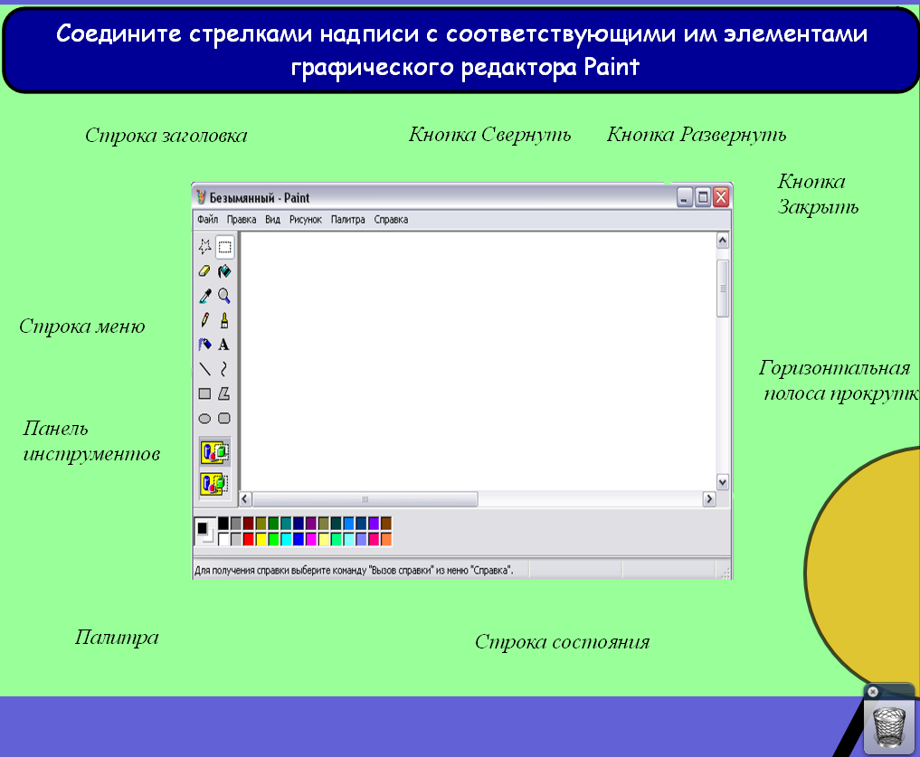

Задание №2
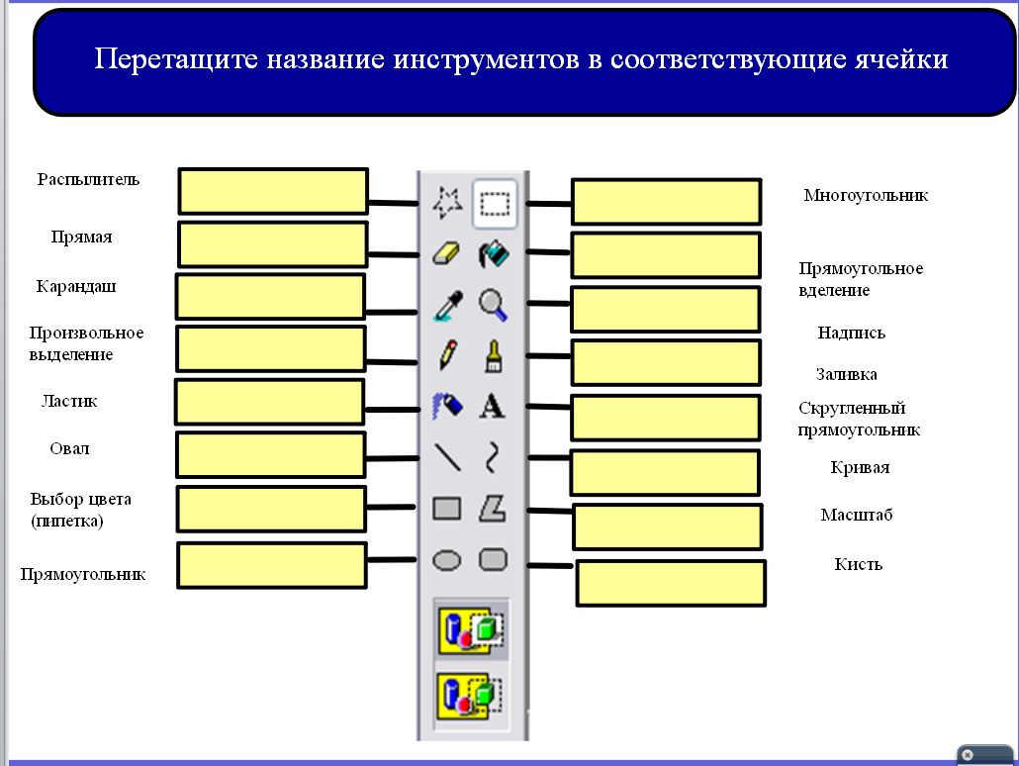

Задание №3
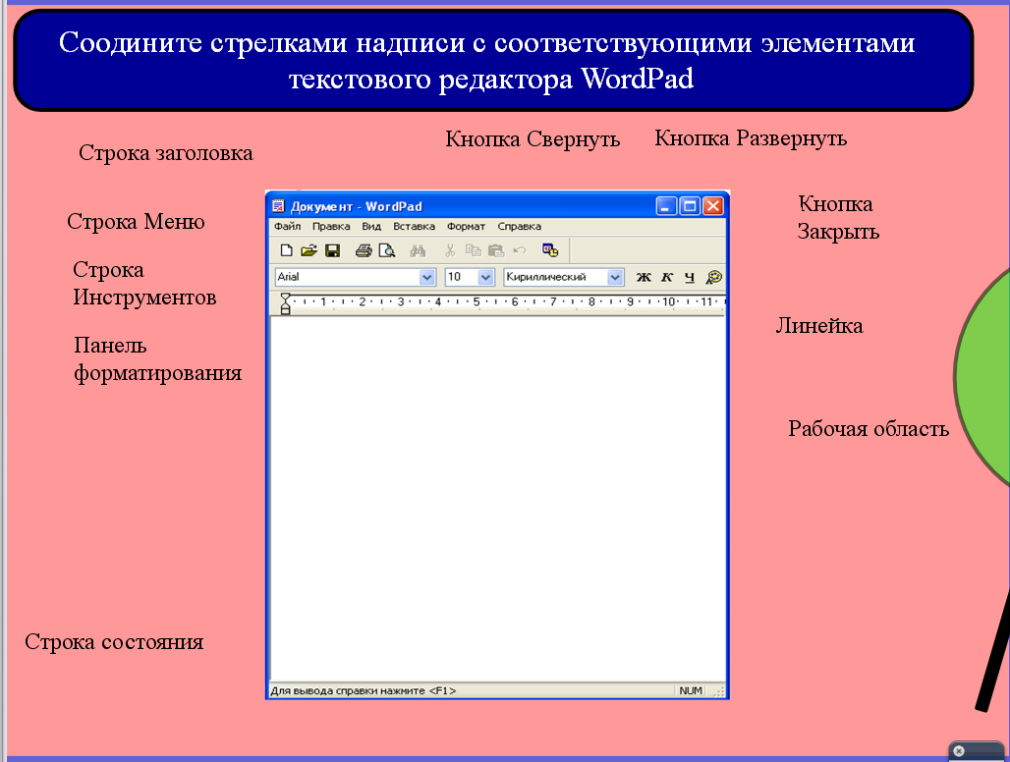

Задание №4

